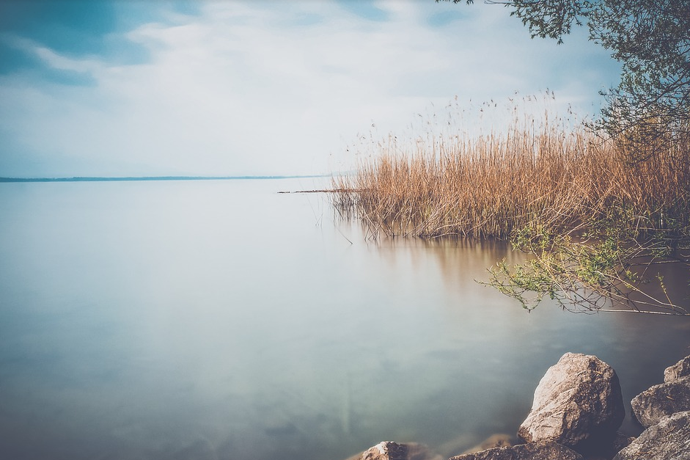
VERÄNDERUNGEN BZW. BAUMASSNAHMEN IM NAHBEREICH DES BODENSEES

Beizubringende Unterlagen:
Ansuchen samt erforderlichen Antragsunterlagen wie Beschreibung, Pläne, Bestätigungen, etc.

Formulare:
formlos

Kosten:
Abhängig vom jeweiligen Verfahren

Handlungen:
Schriftlicher Antrag

Verfahrensablauf:
- Antragsprüfung
- Anhörung der betroffenen Sachverständigen, der Naturschutzanwaltschaft, der Gemeinden; in der Regel erfolgt dies im Rahmen einer mündlichen Verhandlung
- Bescheidausfertigung (Bewilligung/Versagung)

Weitere Informationen:
Veränderungen bzw. Baumaßnahmen am bzw. im Uferschutzbereich des Bodensees sind im Einzelfall zu prüfen. Es empfiehlt sich daher, vor der Projekteinreichung mit der Behörde Kontakt aufzunehmen.

Ziele/Ergebnis:
Erteilung einer Ausnahmegenehmigung für Baumaßnahmen oder Veränderungen im Bereich des Bodenseeufers

